THE BARR BROTHERS ‘QUEENS OF THE BREAKERS’ OUT OCTOBER 13 VIA SECRET CITY RECORDS
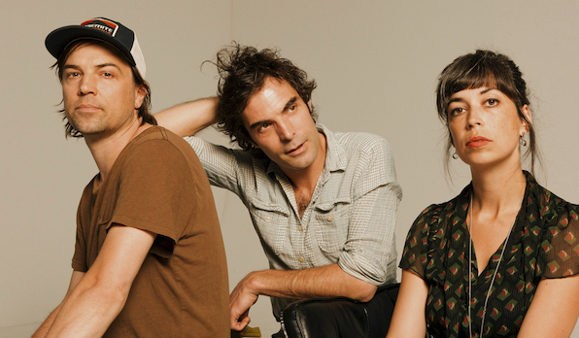
Photo Credit : Richmond Lam

BBC 6MUSIC PREMIERES NEW SONG
'YOU WOULD HAVE TO LOSE YOUR MIND'

ANNOUNCE INTERNATIONAL TOUR

The opening song on The Barr Brothers’ new album ‘Queens of the Breakers’ (October 13/Secret City Records) starts with a drum pattern that mimics the sound of two heartbeats out of sync. It was written by Andrew Barr while holding the hand of a loved one in the hospital, where he heard two EKG machines beating slowly in and out of time with each other, occasionally aligning, but destined to dither. The album that follows represents a similar kind of human dynamic. It's The Barr Brothers’ finest work yet, a collection of 11 hypnotically fluid songs that speak to the raw, elemental power of reflection, forgiveness, loss, and growing up. The record finds the band, featuring brothers Brad (guitar) and Andrew Barr (drums), and Sarah Page (Harp), further on their thrilling path of exploring the outer limits of folk, blues, rock and Americana made north of the American border.

Earlier today, BBC 6Music show ‘Radcliffe and Maconie’ premiered the new song “You Would Have to Lose Your Mind” on air. Listen/post/share the new track “You Would Have to Lose Your Mind” here: https://youtu.be/Gg3Vlc5u2tA

The new album arrives after the longest-ever pause in Brad and Andrew Barr’s 20-year career in music. Both became fathers since 2014’s ‘Sleeping Operator’ was released. In that time, Sarah found ways to completely redefine the harp, its sound, and its role in modern music. ‘Queens of the Breakers’ was born out of reflection of what home and family mean now, after the effects of life on the road. The title track references the brother’s teenage adventures in Rhode Island – which found them and a tight-knit pack of friends descending upon the city of Newport and the famous industrialist mansion known as The Breakers wearing their mothers’ clothing, provoking the tourists. It’s a look at evaporated friendships through the rearview mirror.

The Barr Brothers are at their most devastating in their balance of subtlety and grand gestures, immediate on the surface, the finer details lying deep in the arrangements. “Defibrillation (feat. Lucius)” is just that, an off-kilter rhythm with a mesmerizing folk song woven into it. One of the album's many highlights is "You Would Have to Lose Your Mind," a sinewy song that grows over 6 minutes of a brooding bass line, neo-soul melodies, woozy strings, and ping ponging harp that bends and sustains like a synthesizer. The thundering “It Came to Me” begins with a howl of electric guitar and a burst of propulsive drums. A guitar riff, harp and tambourine quickly lock together into an undulating wall of sound.

The Barr Brothers released their debut album, recorded in a boiler room in Montreal, in 2011. Since then they’ve performed on The Late Show twice, several NPR programs, CBC ‘q’, CBS This Morning Saturday, Canada AM, France Inter “Le Nouveau Rendez-Vous”, KCRW Morning Becomes Eclectic and more. They’ve shared stages with The National, The War On Drugs, Patrick Watson, My Morning Jacket, Emmylou Harris and countless others. They headlined the Montreal Jazz Festival in front of 40,000 people and have sold out venues across the world. 2014’s ‘Sleeping Operator’ was a breakthrough record, with spins on over 50 Triple A radio stations in the US. It was playlisted with all 3 singles and the band did 6 sessions across every BBC Radio stations in the UK. ‘Sleeping Operator’ is now over 60 million combined streams.

‘Queens of the Breakers’ was engineered by Ryan Freeland (Milk Carton Kids, Ray LaMontagne, Bonnie Raitt) and Marcus Paquin (Arcade Fire, The National). It was recorded in Montreal and St. Zenon, Quebec.

Pre-order and Pre-Save the album here: http://thebarrbrothers.com

Watch the album teaser here : https://youtu.be/P65lL5BtDS

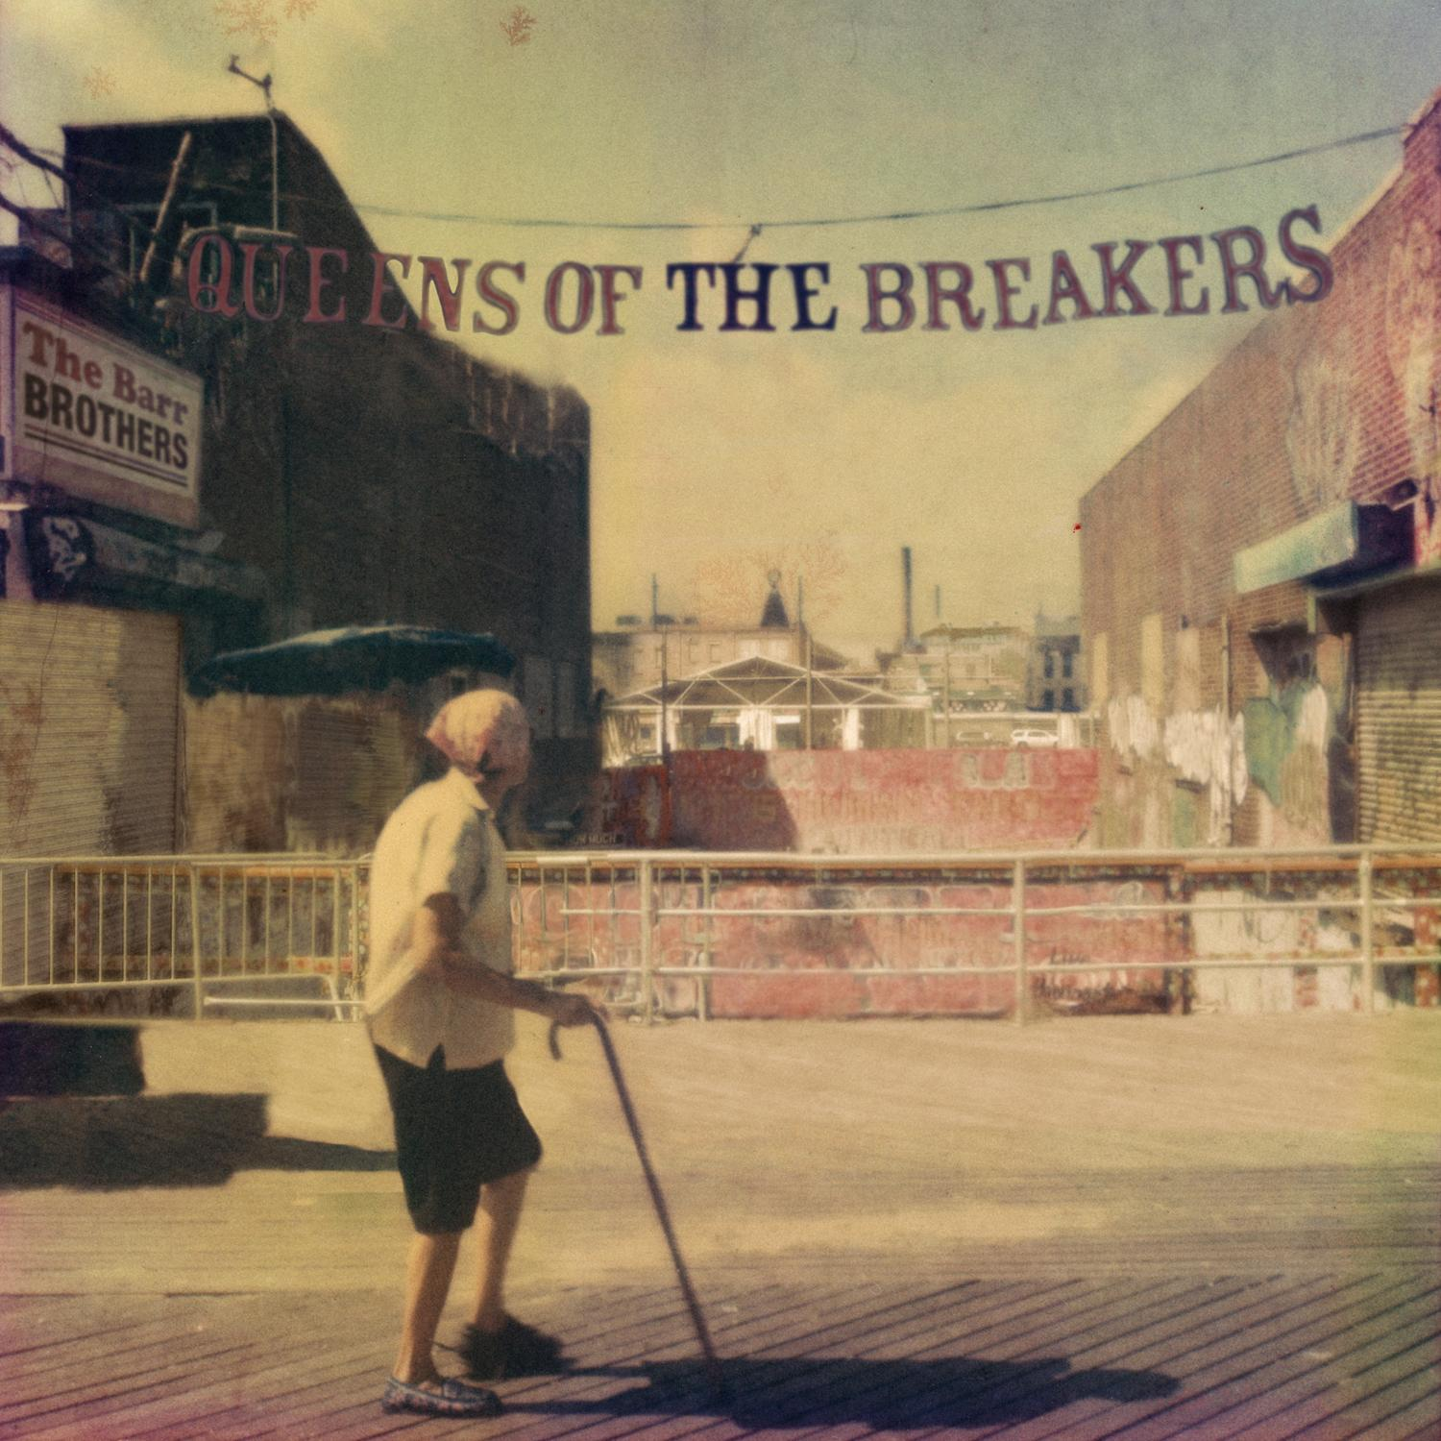
‘Queens of the Breakers’ track list
1. Defibrillation (feat. Lucius)
2. Look Before It Changes
3. Song That I Heard
4. Maybe Someday
5. Kompromat
6. You Would Have to Lose Your Mind
7. Queens of the Breakers
8. It Came to Me
9. Hideous Glorious
10. Hideous Glorious Part 2
11. Ready for War

Tour Dates:
September 22 – Utopia TX @ UtopiaFest
November 3 – Weissenhaeuser Strand DE @ Rolling Stone Festival
November 4 – Groningen NL @ Take Root Festival
November 6 – Amsterdam, NL @ Paradiso
November 8 – Zurich, CH @ Bogen F
November 9 – Paris, FR @ Le Pop Up du Label
November 10 – Cologne, DE @ Studio 672
November 12 – Berlin, DE @ Privatclub
November 14 – London, UK @ Union Chapel
November 15 – Winchester, UK @ The Railway
November 16 – Manchester, UK @ Deaf Institute
November 20 – Toronto, ON @ Danforth Music Hall
November 23 – Quebec, QC @ Imperial
November 24 – Montreal, QC @ Metropolis
November 28 – Burlington, VT @ Higher Ground
November 29 – Boston, MA @ The Sinclair
December 1 – Brooklyn, NY @ Music Hall of Williamsburg
December 2 – Philadelphia, PA @ Underground Arts
December 3 – Washington, DC @ Sixth and I Historic Synagogue
December 5 – Pittsburgh, PA @ Rex Theater
December 6 – Pontiac, MI @ The Pike Room
December 7 – Chicago, IL @ Lincoln Hall
December 8 – Minneapolis, MN @ Cedar Cultural Center
December 12 – Los Angeles, CA @ Troubadour
December 13 – San Francisco, CA @ Great American Music Hall
December 15 – Portland, OR @ Wonder Ballroom
December 16 – Seattle, WA @ Neumos
December 17 – Vancouver, BC @ Imperial

Official: http://thebarrbrothers.com/
Facebook: https://www.facebook.com/thebarrbrothers
Twitter: https://twitter.com/thebarrbrothers
Instagram: @thebarrbrothers

Secret City Records Online:
@secretcityrcrds
secretcityrecords.com
facebook.com/secretcityrecords
instagram.com/secretcityrecords

****

THE BARR BROTHERS ANNONCE LA SORTIE DE LEUR NOUVEL ALBUM
QUEENS OF THE BREAKERS DISPONIBLE LE 13 OCTOBRE VIA SECRET CITY RECORDS
Photo Credit : Richmond Lam
BBC 6MUSIC DÉVOILE EN PRIMEUR LE PREMIER EXTRAIT YOU WOULD HAVE TO LOSE YOUR MIND

LE GROUPE DÉVOILE LES DATES D’UNE TOURNÉE INTERNATIONALE

La première pièce sur le nouvel album des Barr Brothers commence par un motif de batterie composé par Andrew Barr alors qu’il était assis dans une salle d’urgence, tenant la main d’un être cher. Assis sous les lumières fluorescentes, il observait deux moniteurs cardiaques battant la mesure de façon parfois synchronisée, parfois désynchronisée, s’harmonisant occasionnellement, mais étant destinés à tergiverser. Queens of the Breakers, l’œuvre la plus accomplie des Barr Brothers à ce jour, représente une dynamique humaine similaire. L’album présente une collection de pièces qui évoquent le pouvoir brut et élémentaire de la réflexion, du pardon, du deuil et du vieillissement. Ces 11 chansons retrouvent le groupe, formé des frères Brad (guitare) et Andrew Barr (batterie) et de Sarah Pagé (harpe), alors qu’ils s’aventurent encore plus loin dans leur fascinant périple d’exploration des limites du folk, du blues, du rock et de l’Americana créée au nord de la frontière américaine. Queens of the Breakers sera disponible partout le 13 octobre prochain via Secret City Records.

Plus tôt aujourd’hui, l’émission ‘Radcliffe and Maconie’ sur la chaîne 6Music de BBC a dévoilé en primeur la nouvelle chanson You Would Have to Lose Your Mind. Écoutez/partagez le premier extrait You Would Have to Lose Your Mind ici : https://youtu.be/Gg3Vlc5u2tA

Le nouvel album voit le jour après la plus longue pause en 20 ans de carrière musicale de Brad et Andrew Barr. Tous deux sont devenus pères depuis la parution de Sleeping Operator en 2014. Pendant ce temps, Sarah a découvert de nouvelles façons de complètement redéfinir la harpe, ses sonorités et son rôle dans la musique moderne. Queens of the Breakers est né à partir d’une réflexion sur la signification actuelle des termes maison et famille, suite aux effets de la vie sur la route. La pièce titre fait référence aux aventures adolescentes des frères au Rhode Island, alors qu’avec une bande d’amis proches, ils descendaient vers la ville de Newport et le célèbre manoir industriel connu en tant que The Breakers, vêtus des vêtements de leur mère, afin de choquer les touristes. C’est un regard sur les amitiés qui s’évaporent dans le rétroviseur de la mémoire.

La musique des Barr Brothers est plus bouleversante que jamais lorsqu’ils maintiennent un équilibre entre la subtilité et les gestes grandioses, livrant des pièces ayant un impact immédiat, tout en révélant de fins détails enfouis profondément dans les arrangements. Defibrillation (feat. Lucius) cadre parfaitement avec cette définition, avec son rythme décalé à travers duquel est tissée une chanson folk envoûtante. Un des nombreux moments forts de l’album est You Would Have to Lose Your Mind, une puissante chanson qui évolue pendant 6 minutes à partir de basse ténébreuse, de mélodies néo-soul, de cordes étourdissantes et de harpe bondissante. Entre les mains de Sarah Pagé, la harpe devient un instrument entièrement différent, ses notes se courbant et s’étirant comme celles d’un synthétiseur. La tonitruante It Came to Me démarre avec une rafale de guitare électrique et une explosion de batterie propulsive. Le riff de guitare se lie rapidement à la harpe et au tambourin pour créer un mur de son ondulant.

The Barr Brothers ont lancé en 2011 leur premier album, qui avait été enregistré dans une chaufferie à Montréal. Depuis, ils ont offert des performances à The Late Show (deux fois), à CBS This Morning Saturday, Canada AM, France Inter Le Nouveau Rendez-Vous, dans le cadre de plusieurs émissions de NPR, à KCRW Morning Becomes Eclectic, et plus encore. Ils ont partagé la scène avec The National, The War On Drugs, Patrick Watson, My Morning Jacket, Emmylou Harris et d’innombrables autres. Le groupe a été tête d’affiche au Festival international de jazz de Montréal devant 40 000 personnes et a présenté des spectacles à guichets fermés dans des salles partout à travers le monde. Paru en 2014, Sleeping Operator a été un album déterminant, qui a permis à leurs chansons de jouer dans plus de 50 stations de radio Triple A aux États-Unis. Les trois extraits ont eu un important succès sur les chaînes de la radio BBC en Angleterre où le groupe a fait six performances sur différents programmes. L’album cumule plus de 60 millions d’écoutes combinées en ligne à ce jour.

Queens of the Breakers a été enregistré par les ingénieurs de son Ryan Freeland (Milk Carton Kids, Ray LaMontagne, Bonnie Raitt) et Marcus Paquin (Arcade Fire, The National), à Montréal et à Saint-Zénon, au Québec.

Précommandez et sauvegardez l’album à l’avance dans votre bibliothèque: http://thebarrbrothers.com

Visionnez le teaser de l’album: https://youtu.be/P65lL5BtDSk

Liste des chansons sur ‘Queens of the Breakers’
1. Defibrillation (feat. Lucius)
2. Look Before It Changes
3. Song That I Heard
4. Maybe Someday
5. Kompromat
6. You Would Have to Lose Your Mind
7. Queens of the Breakers
8. It Came to Me
9. Hideous Glorious
10. Hideous Glorious Part 2
11. Ready for War

Dates de spectacle:
22 septembre – Utopia TX @ UtopiaFest
3 novembre – Weissenhaeuser Strand DE @ Rolling Stone Festival
4 novembre – Groningen NL @ Take Root Festival
6 novembre – Amsterdam, NL @ Paradiso
8 novembre – Zurich, CH @ Bogen F
9 novembre– Paris, FR @ Le Pop Up du Label
10 novembre – Cologne, DE @ Studio 672
12 novembre – Berlin, DE @ Privatclub
14 novembre – London, UK @ Union Chapel
15 novembre – Winchester, UK @ The Railway
16 novembre – Manchester, UK @ Deaf Institute
20 novembre – Toronto, ON @ Danforth Music Hall
23 novembre – Québec, QC @ Imperial
24 novembre – Montréal, QC @ Metropolis
28 novembre – Burlington, VT @ Higher Ground
29 novembre – Boston, MA @ The Sinclair
1er décembre – Brooklyn, NY @ Music Hall of Williamsburg
2 décembre – Philadelphia, PA @ Underground Arts
3 décembre – Washington, DC @ Sixth and I Historic Synagogue
5 décembre – Pittsburgh, PA @ Rex Theater
6 décembre – Pontiac, MI @ The Pike Room
7 décembre – Chicago, IL @ Lincoln Hall
8 décembre – Minneapolis, MN @ Cedar Cultural Center
12 décembre – Los Angeles, CA @ Troubadour
13 décembre – San Francisco, CA @ Great American Music Hall
15 décembre – Portland, OR @ Wonder Ballroom
16 décembre– Seattle, WA @ Neumos
17 décembre – Vancouver, BC @ Imperial

Site web: http://thebarrbrothers.com/
Facebook: https://www.facebook.com/thebarrbrothers
Twitter: https://twitter.com/thebarrbrothers
Instagram: @thebarrbrothers

Secret City Records en ligne:
@secretcityrcrds
secretcityrecords.com
facebook.com/secretcityrecords
instagram.com/secretcityrecords

